Oefening5.3. De relatie tussen Concepten van ouder worden

In deze oefening worden een aantal stellingen getoond die ouder wordende personen met verstandelijke beperking moeten opdelen op een groen of rood bord. De stellingen die verwijzen naar het proces van ouder worden krijgen een groene kaart en de andere die er niet naar verwijzen een rode kaart. Sowieso moeten ze verwijzen waarom deze stellingen beantwoorden aan het ene of het andere kleur.

YES
NO

Hieronder volgen verschillende stellingen.

- Nieuwe dingen kunnen leren.

- Zeer streng zijn.
- Afzien van gewrichtsarthritis.

- Niet moe zijn/uitgeput zijn als je de trap opgaat of neer beneden gaat.

- In staat zijn om lange afstanden te lopen.

- Geen gezichtsproblemen hebben.

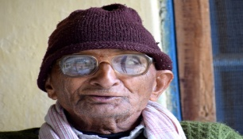

- Fysieke oefeningen doen met vrienden.

- Een kunstgebit nodig hebben.

- Spelletjes spelen met mijn familie.

- Evenwichtsproblemen hebben.
- Verlies van geheugen.
- In het park gaan wandelen met vrienden.

- Slaapproblemen hebben

Nota: De bovenstaande stellingen zijn enkel voorbeelden. Zij kunnen aangepast worden aan het niveau van de ouder wordende persoon met verstandelijke beperking.

